Matheus Malaman & Vitória Pereira & Gabriel Marques

Academia TechFit

Limeira – SP  
2025

Sumário

1. Metodologias Ágeis 1

1.1 Metodologia Kanban 1

1.1.1 Vantagens & Desvantagens 1

1.2 Metodologia Scrum 2

1.2.1 Vantagens & Desvantagens 2

1.3 Metodologia XP 3

1.3.1 Vantagens & Desvantagens 3

1.4 Metodologia Lean 4

1.4.1 Vantagens & Desvantagens 4

2 Conclusão 5

# Metodologias Ágeis

## Metodologia Kanban

O Kanban é um método de gestão visual que organiza tarefas em colunas como “a fazer”, “em andamento” e “concluído”. Ele permite acompanhar facilmente o fluxo do trabalho e controlar quantas atividades estão em progresso ao mesmo tempo. Seu foco está na fluidez contínua, sem ciclos fixos de entrega.

### Vantagens & Desvantagens

Kanban tem como vantagem a facilidade de visualização do fluxo de trabalho, já que com colunas como “a fazer”, “em andamento” e “concluído” todos entendem rapidamente o andamento das tarefas. Sua desvantagem é que, por não ter ciclos definidos, pode gerar falta de previsibilidade nas entregas.

## Metodologia Scrum

O Scrum, por sua vez, não utiliza colunas simples como no Kanban, mas sim ciclos de trabalho chamados sprints, geralmente de duas a quatro semanas. Nesse modelo, o time assume papéis específicos, como Product Owner e Scrum Master, e entrega incrementos do produto a cada ciclo. O foco está na colaboração, adaptação e entregas frequentes.

### Vantagens & Desvantagens

Scrum tem como vantagem a organização em sprints curtos, que garantem entregas frequentes e melhor adaptação às mudanças. A desvantagem é que ele exige disciplina nos papéis e nas cerimônias, o que pode ser burocrático para equipes pequenas ou pouco experientes.

## Metodologia XP

O XP (Extreme Programming) se diferencia por não ser centrado apenas na organização do trabalho, mas sim na qualidade técnica do software. Ele adota práticas como programação em par, testes automatizados e integração contínua, garantindo código limpo e fácil de adaptar. O objetivo é reduzir erros e aumentar a confiabilidade do sistema.

* Criando cada aluno

* Retornando as informações do aluno cadastrado

* Controla, Cadastra e Lista os alunos cadastrados

### Vantagens & Desvantagens

XP tem como grande vantagem a alta qualidade técnica do software, já que práticas como testes automatizados e programação em par reduzem erros e aumentam a confiabilidade. Por outro lado, sua desvantagem é que pode demandar mais tempo e esforço inicial da equipe, tornando-se pesado em contextos de prazos muito curtos.

## Metodologia Lean

O Lean, ao contrário dos outros, é mais uma filosofia do que um método estruturado. Ele busca eliminar desperdícios, reduzir atividades que não agregam valor e entregar resultados de forma mais rápida e eficiente. A ideia central é otimizar processos e concentrar esforços no que realmente gera valor ao cliente.

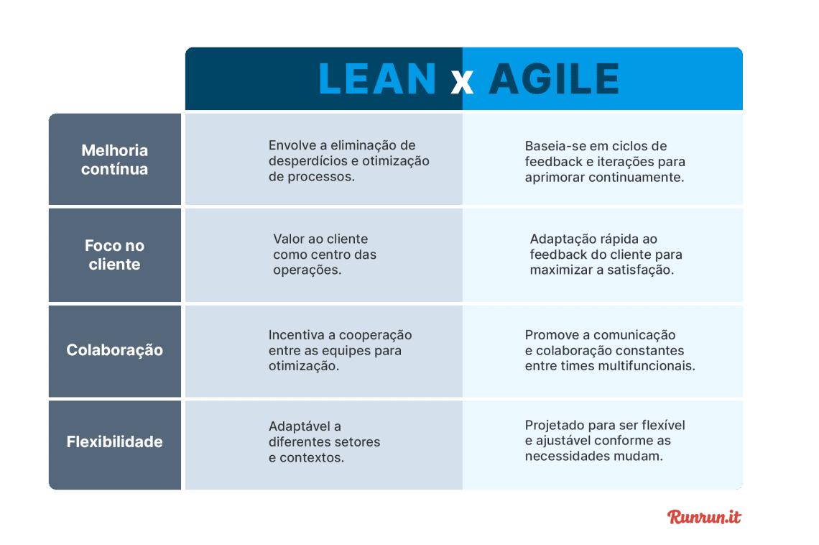

### Vantagens & Desvantagens

Lean se destaca pela vantagem de eliminar desperdícios e focar no que realmente agrega valor, tornando os processos mais enxutos e eficientes. Porém, sua desvantagem é que, por ser mais uma filosofia do que um método estruturado, pode ser difícil de aplicar na prática sem uma cultura bem consolidada na equipe.

# Conclusão

Concluímos que, entre as metodologias ágeis estudadas, o Kanban foi a mais adequada para o nosso grupo. Embora o Scrum, o XP e o Lean apresentem pontos fortes relevantes, optamos pelo Kanban por já termos maior familiaridade com esse método e por sua aplicação prática ser mais simples e direta. A utilização de quadros visuais com colunas como “a fazer”, “em andamento” e “concluído” facilita o acompanhamento do progresso das tarefas e garante mais clareza na divisão do trabalho, tornando o processo de organização e execução do projeto mais eficiente para nossa equipe.